MINISTERE DE L’ENSEIGNEMENT SUPERIEUR

ET DE LA RECHERCHE SCIENTIFIQUE

UNIVERSITE DE TUNIS EL MANAR

**INSTITUT SUPERIEUR D’INFORMATIQUE**



**Cahier des charges**

**de**

**SmartHome**

Réalisé par :

SELMI Souheib

Encadré par :

BEN OTHMEN Ibtisem

A.U : 2013-2014

Table des matières

CHAP 1. Présentation .....................................3

1. Contexte génral..........................................................................................3

1.1 Titre......................................................................................................3

1.2 Objectif.................................................................................................3

1.3 Résumé.................................................................................................3

1.4 Date.......................................................................................................3

1.5 Version..................................................................................................3

1.6 Responsable..........................................................................................3

. 1.7 Acteurs.................................................................................................3

2. Les spécifications techniques ............3

2.1 Outils....................................................................................................3

3.2 Les contraints.......................................................................................4

3.3 Liberté..................................................................................................4

3.4 Maintenance.........................................................................................4

3. Les particularité administratives..................................................................4

4.1 Délai......................................................................................................4

4.2 Budget..................................................................................................4

4.3 Chronograme du travail.......................................................................4

CHAP 2. Spécification ...4

Introduction........................................................................................................4

1. Identificateurs des acteurs............................................................................4

2. Analyse des besoins.....................................................................................5

3. Modélisation des besoins fonctionnels par des diagrammes CU ...6

3.1 Diagramme des CU général .6

3.2 Diagramme de séquence de création de compte...................................6

Conclusion........................................................................................................4

# **CHAP 1.Présentation**

## Contexte générale

* 1. **Titre**

**SmartHome**

* 1. **Objectif**

Le système de surveillance de maison à distance a pour objectif primordial de surveiller à distance sa maison via un système d'alarme, ainsi que de contrôler quelques équipements tels que la luminosité des pièces et la porte principale de la maison en question. Le système aussi pourra notifier ses utilisateurs en cas d'urgence.

* 1. **Résumé**

Cette application a pour objectif la conception et la réalisation d ‘une application android permettant de contrôler à distance l’ équipement de la maison et plus précisemment réguler la température de chaque pièce de votre maison, contrôler la luminosité ,  notifier ses utilisateurs en cas d'urgence.

* 1. **Date**

17/04/2014

* 1. **Version**

1.0

* 1. **Responsable**

Chef de projet

* 1. **Acteurs**

Responsable,Ingenieur de conception, ingenieur de réalisation

## Les spécifications techniques

* 1. **Outils**

Les logiciels à utiliser Eclipse,Microsoft visual studio

* 1. **Les contraintes**

*respect des règles des plateformes mobiles

* Il faut que toute interface de notre application soit homogène, en effet, les différentes pages doivent suivre le même modèle de représentation (couleurs, images, textes défilants, etc.).

*Interface simple et compréhensible.

* 1. **Liberté**

Libre choix d’ergonomie et design

* 1. **Maintenance**

La mise à jour est contraignante pour l’utilisateur

## Les particuliarité administratives

4.**1Délai**

6mois

* 1. **Budget**

500DT

* 1. **Chronograme du travail**

*1mois spécification

*2mois Conception

*3mois réalisation

# **CHAP 2. Spécification**

**Introduction**

Dans ce chapitre nous allons mentionner ,les acteurs,les besoins fonctionnels et non fonctionnels, nous présenterons aussi les cas d'utilisation

## Identification des acteurs

Client et Administrateur

## Analyse des besoins

* 1. **Besoins fonctionnels**

Notre plateforme disposera de plusieurs interfaces afin de satisfaire les besoins de chaque acteur, les services qui seront offerts seront comme suit:

**Le Client**

1. Créer un compte (Invalide initialement) et s'authentifier : L'application devra donner la possibilité au client de s'authentifier s'il a déjà un compte valide, ou s'inscrire au début de son utilisation de l'application

2. Verrouiller / Déverrouiller la serrure de la porte principale : Le système est responsable sur le verrouillage et le déverrouillage de la serrure de la porte. Cette action est effectuée sous demande du client mais elle requiert des droits biens particuliers donnés par l'administrateur pour pouvoir l'utiliser

Activer / Désactiver l'alarme : Cette action pourra être effectuée à chaque entrée ou sortie de l'un

Des utilisateurs.

4. Allumer / Éteindre les lampes de la maison: L'application pourra effectuer cette action à n'importe quel moment

5. Consulter quelques propriétés relatives à la maison: - Température- Climat

**L'Administrateur**

1. S'authentifier : L'administrateur est un utilisateur spécial, son inscription se fera au début de l'installation de l'application chez les utilisateurs (son inscription ne se fait pas comme les clients)

2. Gérer les comptes des clients dont il est responsable: - Valider / Invalider

Ce projet nous permettra de mettre nos connaissances en programmation qu’on a eu à acquérir durant notre cursus en pratique. Il nous permettra aussi à avoir une vision du travail en groupe que ce soit en indépendant ou dans une entreprise ainsi que de comprendre le « savoir respecter le délai imposé par le client ».

* 1. **Besoins non fonctionnels**

Le projet bien évidemment présente quelques contraintes dans la réalisation, voilà ci-dessous les

besoins non fonctionnels:

* **Facilité d'utilisation:**

L'application dont dispose sera une application simpliste et utilisable sans aucune complexité, il

sera aussi accompagné d'un tutoriel, ce dernier sera un indice dans le cas d'ambiguïté (peu

probable). L'application prise en main sera aussi bilingue; en Français en en Anglais, afin qu'elle

soit manipulable par plus de personnes.

* **Facilité d'apprentissage:**

Aucun prérequis n'est nécessaire pour l'utilisation de l'application car elle sera clairement utilisable.

* **Rapidité d'exécution:**

Toute instruction demandée par le système ne dépassera pas le délai de 3 secondes de traitement.

> Maintenance **du produit:**

Le développement de l'application sera bien détaillé et commenté afin que la maintenance soit plus facile et plus rapide. Il sera même maintenable par des développeurs qui ne sont les développeurs d'origine.

## Modélisation des besoins fonctionnels par des diagrammes

**3.1Diagramme de cas d'utilisation general**

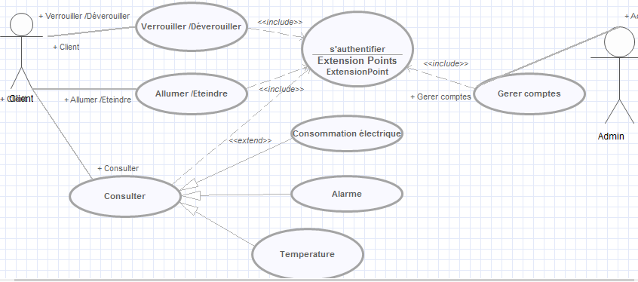

**3.2Diagramme de séquence de création de compte**

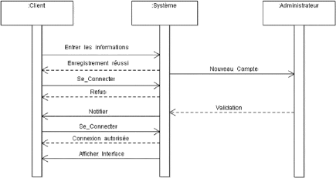

**Conclusion**

Le but de la spécification est de donner les moyens à l'utilisateur d'appréhender rapidement le fonctionnement général et de comprendre les détails de chaque fonctionnalité. Nous venons alors de présenter dans ce chapitre le cas d'utilisation de système afin de pouvoir entamer la conception qui fera l'objet du prochain chapitre.